Se relier à l’univers
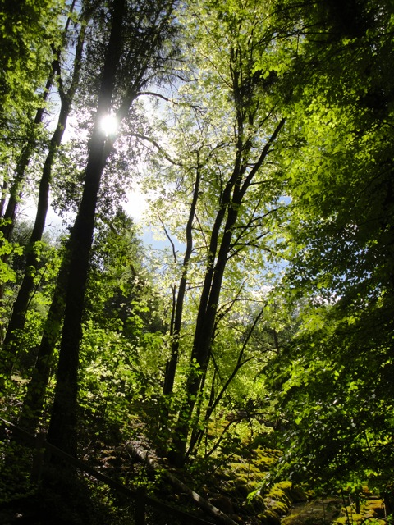
pour être plein d’énergie

Exemples d’intentions à exprimer avec le coeur au réveil :
-Une magnifique journée s’annonce.
-Je me sens belle et jeune. Tout me réussit, tous mes vœux sont exaucés.
-La création et moi sommes en harmonie et en paix.
-Tout va bien, je me sens merveilleusement bien quand Tu Es là. Tu me gâtes.
-La Vie est belle et bonne avec moi. Merci à Toi, pour toutes ces beautés que tu crées pour me distraire.
-Je suis en paix, en lien avec moi.
-Moi, Conscience, je me sens tranquille dans ma forme.
-J’accepte que la Lumière vienne éclairer ma demeure.
-Merci d’être en Vie pour cette belle journée qui s’annonce.
-Que ce jour me remplisse de ta Présence, Ta Lumière, Ton Amour et m’aide à comprendre la Vie…

Ces paroles doivent partir du ventre et les cellules doivent le sentir. À voix haute si possible. Rendez votre ventre plus solide et confiant par la respiration abdominale et massez vous R1 (la plante des pieds.)

Ensuite faire ses racines, se brancher terre/ciel :
Imaginer 3 grandes et profondes racines rouges qui descendent jusqu’au centre de la terre (en partant de sous la plante des pieds et dans le prolongement du coccyx), puis attachez-les à votre anneau personnel (créez-le de la matière souhaitée.)

« Je remercie la terre Mère pour tout ce qu’elle me procure tous les jours : sécurité, force, énergie, protection, nourriture, beauté, rencontre, le soleil, le vent… Je te rendrai 1 jour ce corps avec plaisir et bonheur, en attendant j’espère en faire bon usage pour toi et les autres. »

Puis sur 1 inspire, imaginez que l’énergie remonte le long des racines rouges, dans les pieds, les jambes, le coccyx, au milieu du corps jusqu’au chakra du cœur (au centre de la poitrine), puis sur l’expire imaginez que l’énergie repart de ce chakra, passe par le milieu du corps et sort par la fontanelle, pour aller loin dans l’univers, le long d’un fil de lumière blanche.

Remerciez vos parents célestes, la mère Divine et le Père Céleste pour être encore en vie, protégée par vos guides… Demandez-leur de faire descendre en vous la Lumière, la sagesse, l’amour… car seule, vous n’y arrivez pas :
« J’ai besoin de votre aide pour que mon cœur s’ouvre et que la lumière nourrisse ma tête, pour pouvoir partager l’Amour avec moi, les autres et la planète… Faut que vous m’aidiez à Vous recevoir, que Votre Lumière ouvre mon cœur et la tête. Je ne connais pas l’Esprit et je ne sais pas qui Vous êtes. Rien dans ma vie ne signale votre Présence, j’ai vraiment besoin de Votre aide. Vous seuls, pouvez changer mon destin et rien d’autre. »

Ensuite sur un inspire, imaginez que l’énergie descend du ciel, le long du fil blanc lumineux jusqu’au chakra du cœur, puis sur l’expire, elle continue de descendre jusqu’au centre de la terre.

Faites 3 A/R pour installer ce canal énergétique, en vous et autour de vous, comme si vous étiez au centre d’une grosse paille, par laquelle l’énergie vous abreuvera toute la journée.

Cet exercice est parfois à refaire (1 fois) dans la journée ou en soirée, dans tous les lieux où vous croisez beaucoup de monde (magasin, métro, cinéma, hôpital, hospice, école...)

